RHB’s elektriska Brandpost tömmare
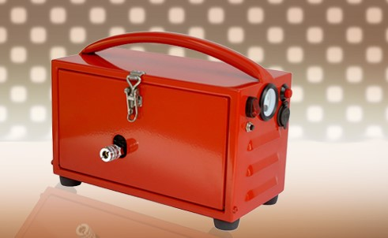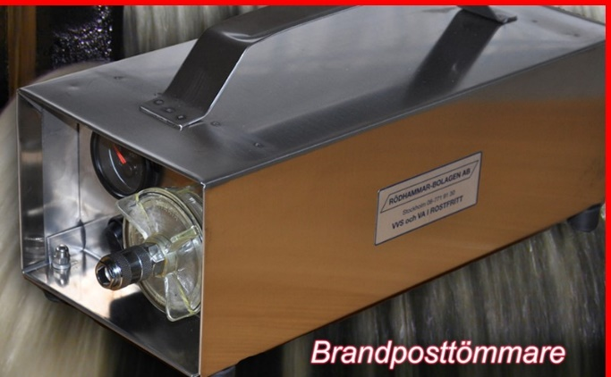
BP tömmare RÖD (äldre modell) BP tömmare Rostfri (äldre modell)
OBS! Säljs inte längre men reservdelar finns och vi utför renoveringar!
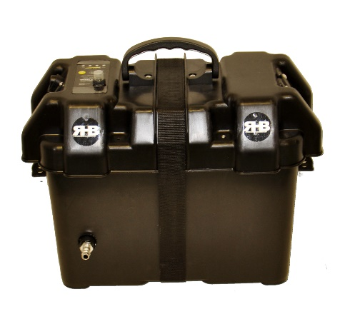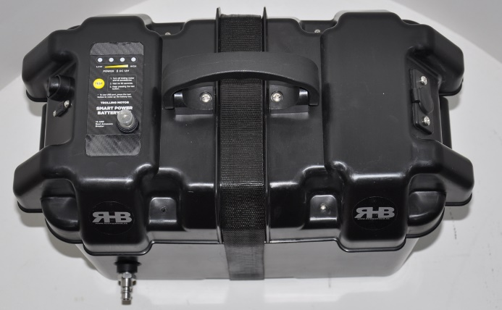
BP tömmare 2.0. Tillverkas from 2018 >
Reservdelar & Tillbehör
BP Tömmare av äldre modell BP Tömmare 2.0
Filter Artnr: 05010013 Artnr: 05010019
Pump Artnr: 05010015 Artnr: 05010018
Batteri Artnr: 05010011 Artnr: 05010011
Slangpaket Artnr: 05010017 Artnr: 05010017
O-ring till äldre modeller Artnr: 05010014 (skickas alltid 2st olika modeller)
Laddare Artnr: 05010012 Artnr: 05010012
Ciggladdare Artnr: 05010016 Artnr: 05010016

